Сценарий урока
по физике
10 класс
Урок по теме: Способы описания движения. Система отсчета.
Учитель: Скороходова Ирина Вячеславовна,
учитель физики МБОУ «Гимназия №6»
города Мурома

Пояснительная записка к уроку
Данный урок – второй в данной теме, поэтому вопросы и задания строятся на уже известном материале. Этот урок второй вообще в учебном году. 10-ые классы – классы нового набора, чаще всего профильные. У многих возникает в это время сомнения – а тот ли профиль я выбрал, проходит адаптация. Считаю, что важно именно в этот момент организовать работу в парах, в группах и для каждого создать ситуацию успеха.
Физика и единая картина мира – «рука об руку» на протяжении всего курса. Понятие «система» настолько многогранно и полезно во всех областях наук, что сразу пришла идея о метапредметном уроке – «порядок и хаос». Связь философии и предметов естественно-математического цикла, литературы и вообще – работа с информацией и рассуждения, анализ и вывод.
Чтобы достичь метапредметных результатов, ученики должны учиться мыслить продуктивно, а для этого необходимо на уроке организовывать самостоятельный мыслительный процесс.
Понятие «система» настолько значимо и метапредметно, что я пытаюсь показать детям всю широту данного слова на этапе рефлексии.
На уроке используются различные приемы технологии критического мышления, которые направлены на развитие у детей наблюдения, анализа, синтеза, логических суждений и др.; данная технология позволяет развивать коммуникативные навыки. И не мало важно, что на данном уроке физика – не отдельный предмет, урок ни ради урока, а все что используется связано с преемственностью. «Космос» в переводе «порядок», из хаоса – порядок во Вселенной, уверена, что на астрономии будет всем интересно, и никто не скажет, зачем этот предмет.
Начинается урок с заданий социально важных. Каждый подросток самоутверждается, и очень хочет быть полезным для своего общества. И на физике не возникнет вопроса – зачем это нужно? Это необходимо, чтобы использовать полученные знания для организации и проведения школьного массового события.
Дома, после уроков задание требует опять объединится в группы и носит соревновательный характер. Каждый захочет сделать лучше, чем другие и будет отмечен.
Цель урока: создание условий для формирования понятия системы.
Планируемые результаты обучения:
- личностные результаты: формирование единой картины мира, мировоззрения, соответствующего современному уровню развития науки; понимание значимости науки; формирование заинтересованности в научных знаниях об устройстве мира и общества.
- метапредметные результаты: выявлять проблему, сотрудничать в поиске и сборе информации для решения данной проблемы, уметь составлять план действий, анализировать и оценивать полученные результаты.
- предметные результаты: научиться объяснять значение понятия система отсчета и применять данные знания для описания механического движения, научиться определять характер движения тела в выбранной системе отсчета.
Приемы мотивации к учебной деятельности: использование исторического материала, создание проблемной ситуации, использование задач со скрытой ошибкой и анализ ошибок, использование сравнений и аналогий, работа в парах, в группах, загадки и тайны, ИКТ-технологии, наличие соревновательных элементов, успешность результатов деятельности.
Оборудование урока: компьютер, проектор, экран, электронные учебники (с учебниками по разным предметам).

Технологическая карта урока

№ п/п | Этапы урока | Деятельность учителя |  |  | Деятельность учащихся | Формируемые умения и прием мотивации
1. | Организационно-мотивационный этап | Здравствуйте.  Хаос и порядок - понятия, которые играют существенную роль в Физике, и не только.  Из хаоса возникает все, что составляет содержание мироздания, т.е. из хаоса может рождаться порядок.  Что же важнее хаос или порядок? Предлагаю найти сегодня ответ. |  | Ученики - слушатели |  |  | Прием мотивации:  тайна (загадка), использование исторического материала.
 |  |  | В октябре в школе будет проходить событие – «Научный квест» и школьное научное общество поручило нам с вами составить маршрутные листы для команд, а также проанализировать некоторые задания.  Известно, что: 1. Участвуют 4 команды; 2. 9 станций; 3. Общее время квеста 1час 30 минут.  Одна из станций – решение задач по физике. Условия задач перед вами. Разделите их на две группы, объясните по какому критерию.  - Рыбак плыл по реке на лодке, зацепил шляпой за мост, и она свалилась в воду. Через час рыбак спохватился, повернул обратно и подобрал шляпу на 4 км ниже моста. Какова скорость течения? Скорость лодки относительно воды оставалась неизменной по модулю.  - Моторная лодка за 3 ч проходит расстояние от города до поселка. Сколько времени займет обратный путь, если скорость движения лодки в 4 раза больше?  - Миша и Вася ехали на велосипеде. Какой совместный путь они проделали?  - Из точки A и из точки B навстречу друг другу выехали две машины. Скорость одной машины –60 км/ч, а скорость 2 машины 40 км/ч. Они встретились через 1,2 часа. Какое расстояние между пунктами A и B?  - Из Москвы выехали машины. Скорость одной машины – 85 км/ч, что будет через 2 часа?  Что общего между задачами второй группы и данными к маршрутным листам?  Что объединяет условия всех задач и задание к квесту? | Ученики - слушатели  Первая группа: задачи №1 и №4, условие полное, задачи готовы к решению.  Вторая группа: задачи №2, №3 и №5, условие неполное, решить задачу не возможно.  Нет последовательности, четкости. Беспорядок, хаос.  Они о движении. |  |  | ПУУД  Развитие познавательных интересов, любознательности, извлечение необходимой информации из прослушанного и прочитанного текста, развитие читательских навыков.  РУУД  Формирование умения составлять план решения проблемы, умение обрабатывать информацию, анализировать и делать выводы.  КУУД  Умение работать в парах.  ЛУУД  Формирование навыков самоорганизации  Прием мотивации:  Создание проблемной ситуации, использование задач со скрытой ошибкой, анализ ошибок, использование аналогий, сравнений.
2.  3. | Процессуально - содержательный этап  Этап закрепления и первичной проверки |  | Что называется механическим движением?  Как можно перейти от хаоса к порядку и правильно описать движение?  Разделите определение на три части.  Сколько элементов необходимо, чтобы описать механическое движение?  Эти элементы объединяются в систему.  Что такое система? Для чего она нужна? Дайте определение различных систем, используя электронные учебники, интернет.  (работа в группах по 4 человека, учебники по биологии, математике, астрономии, химии, физике, обществознанию)  Запишите тему урока «Способы описания движения. Система отсчета.»  -Для чего необходима система отсчета, из каких элементов она состоит.  Итак, приведем в порядок задачи второй группы. Дополните их недостающими данными. Работаем по группам. (3 группы – по одной задаче) | Механическое движение – это изменение положения тела в пространстве, относительно других тел с течением времени.  1 часть: изменение положения тела в пространстве.  2 часть: относительно других тел.  3 часть: с течением времени.  Достаточно трех элементов.  Система- это множество элементов, находящихся в отношениях и связях друг с другом, которое образует определённую целостность, единство.  Система пищеварения, система уравнений, система координат, система строения атома, система мира, Солнечная система, система отсчета и т.д.  Любая система помогает хаос привести в порядок.  Делают записи в тетрадях.  Чтобы описать механическое движение необходима система отсчета. Она состоит из трех элементов: 1. Тело отсчета; 2. Система координат, связанная с этим телом; 3. Прибор для измерения времени.  - Миша и Вася ехали на велосипеде навстречу друг к другу. Скорость Миши- 10 км/ч, скорость Васи –16 км/ч. Ребята встретились через 2 часа. Какой совместный путь они проделали?  - Из Москвы в противоположные стороны выехали 2 машины. Скорость одной машины – 85 км/ч, скорость другой 60 км/ч. На каком расстоянии друг от друга будут находиться машины что будет через 2 часа?  - Моторная лодка за 3 ч проходит расстояние от города до поселка, расположенного ниже по течению реки. Сколько времени займет обратный путь, если скорость движения лодки относительно воды в 4 раза больше скорости течения? |  |  | ПУУД  Производить поиск информации, умение ее обрабатывать, сравнивать, анализировать, обобщать, делать выводы.  РУУД  Формирование умения составлять план решения проблемы, умение обрабатывать информацию, анализировать и делать выводы.  КУУД  Умение работать в парах.  ЛУУД  Формирование навыков самоорганизации  Прием мотивации:  ИКТ – технологии, работа в группах, наличие соревновательных элементов.
4. | Рефлексия |  | Из представленных вам материалов составьте логическую цепочку и дайте ответ на вопрос «что важней хаос или порядок?» (работа в группах) | Представляют результат на магнитной или пробковой доске, одна группа начинает (с хаоса), другая продолжает и т.д.  (верх)  Порядок  ПОРЯДОК - - ясная и четкая организация какой-либо сферы действительности  Дипак Чопра.  Хаос и порядок так тесно связаны между собой, что их невозможно разделить  Фридрих Вильгельм Ницше.  Кто в себе не носит хаоса, тот никогда не породит звезды.  Альберт Эйнштейн  Порядок потребен лишь глупцу, гений властвует над хаосом.  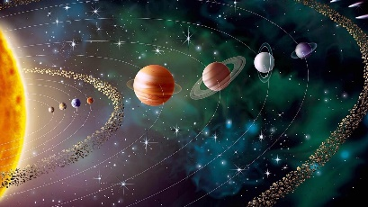  Система  Систе́ма — множество элементов, находящихся в отношениях и связях друг с другом, которое образует определённую целостность, единство.  Чак Паланик.  Забавно, когда твой разум пытается осмыслить хаос.  Система уравнений  Система координат  Система пищеварения  Система мира  Солнечная система  Система отсчета  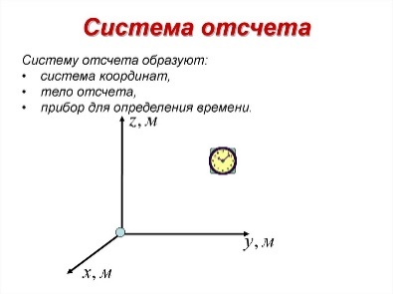  Хаос  Хаос – это древнегреческое космологическое понятие, обозначающее изначальное, бесформенное состояние мира. Хаосу противостоит упорядоченный космос.  Жозе Сарамаго.  Хаос — это порядок, который нужно расшифровать.  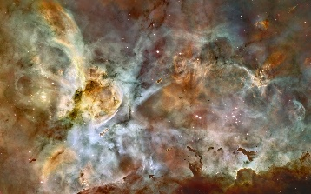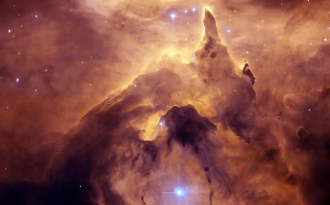  Делают вывод: хаос и порядок – равноправны, не могут существовать друг без друга, а связать их можно через систему. |  |  | РУУД  Умение контролировать и оценивать свои действия.  ЛУУД  Формирование навыков самоорганизации КУУД  Умение работать в группах.  ПУУД  Составление плана и последовательности действий, установление причинно – следственных связей, построение логической цепи рассуждений.  Прием мотивации:  Работа в группах, составление опорных схем, успешность результатов деятельности, использование исторического материала.
5. | Объяснение домашнего задания |  | Работа в группах: составить маршрутные карты для проведения квеста. Грамотно составленные карты будут использованы для проведения события.  П.5, упр. 1 (1) |  |  |  | РУУД  Умение контролировать свои действия  ПУУД  Производить поиск информации, определять возможные источники необходимых сведений, умение обрабатывать информацию.  ЛУУД  Формирование навыков самоорганизации  Прием мотивации:  Наличие соревновательных элементов, работа в группах.

Дидактический материал.

Текст задач.
- Рыбак плыл по реке на лодке, зацепил шляпой за мост, и она свалилась в воду. Через час рыбак спохватился, повернул обратно и подобрал шляпу на 4 км ниже моста. Какова скорость течения? Скорость лодки относительно воды оставалась неизменной по модулю.
- Моторная лодка за 3 ч проходит расстояние от города до поселка,. Сколько времени займет обратный путь, если скорость движения лодки в 4 раза больше?
- Миша и Вася ехали на велосипеде. Какой совместный путь они проделали?
- Из точки A и из точки B навстречу друг другу выехали две машины. Скорость одной машины –60 км/ч, а скорость 2 машины 40 км/ч. Они встретились через 1,2 часа. Какое расстояние между пунктами A и B?
- Из Москвы выехали машины. Скорость одной машины – 85 км/ч что будет через 2 часа?
Раздаточный материал для рефлексии. (отдельными карточками на формате А4)

- Порядок

- ПОРЯДОК - - ясная и четкая организация какой-либо сферы действительности

Дипак Чопра.
- Хаос и порядок так тесно связаны между собой, что их невозможно разделить

Фридрих Вильгельм Ницше.
- Кто в себе не носит хаоса, тот никогда не породит звезды.

Альберт Эйнштейн
- Порядок потребен лишь глупцу, гений властвует над хаосом.
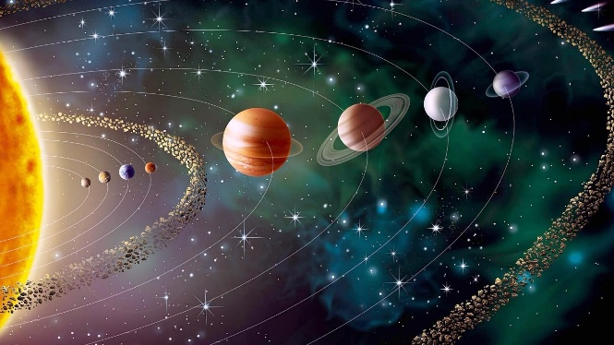
- Система

- Систе́ма — множество элементов, находящихся в отношениях и связях друг с другом, которое образует определённую целостность, единство.

Чак Паланик.
- Забавно, когда твой разум пытается осмыслить хаос.

- Система уравнений
- Система координат
- Система пищеварения
- Система мира
- Солнечная система
- Система отсчета

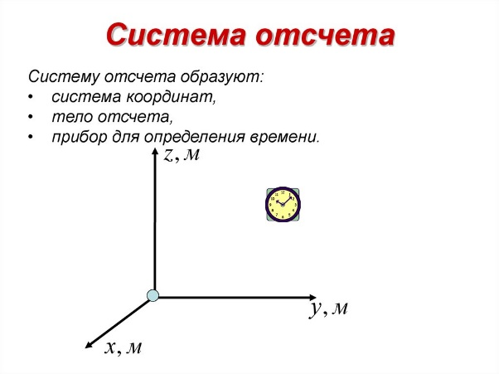

- Хаос

- Хаос – это древнегреческое космологическое понятие, обозначающее изначальное, бесформенное состояние мира. Хаосу противостоит упорядоченный космос.

Жозе Сарамаго.
- Хаос — это порядок, который нужно расшифровать.

